迎新系统操作指南（学生版 手机端）

迎新系统是我校为方便学生做好到校报到前期准备工作的服务平台，该平台通过我校企业微信对外提供服务，学生请在手机端安装企业微信软件，并注册为我校企业微信用户，可在线使用迎新系统。
第一步：注册南京审计大学企业微信
企业微信是我校唯一一款为师生提供服务即使通讯软件，通过企业微信学生之间可以不添加好友也能互发消息，依托员工服务可以在线咨询教务、信息化和实验教学相关的问题，为学生的学习生活带来便利。
1.查询学号
学号是学生在校的身份识别信息，新生加入企业微信前需知道学号信息。
新生学号查询路径： 高考录取查询网站/学号查询
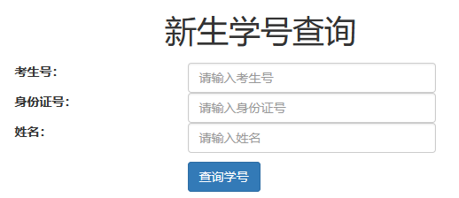
新生学号查询网址：https://lqcx.nau.edu.cn/XhSearch.aspx

注意：新生学号查询需录取工作全部完成后方可在线查询。
2.注册企业微信
注册企业微信需输入考生号、身份证号、姓名、学号、手机号信息，信息核对无误后既可以完成企业微信注册。
企业微信注册路径：高考录取查询网站/企业微信注册
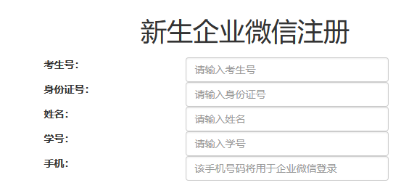
企业微信注册网址：https://lqcx.nau.edu.cn/Register.aspx

注意：手机号如发生变更，可在“企业微信/设置/账号”中修改。
3.登录企业微信
下载并安装企业微信APP。手机端：可扫描下面二维码下载并安装。电脑端:可通过浏览器访问企业微信官网（https://work.weixin.qq.com/），在页面右上角点击“下载”并安装。

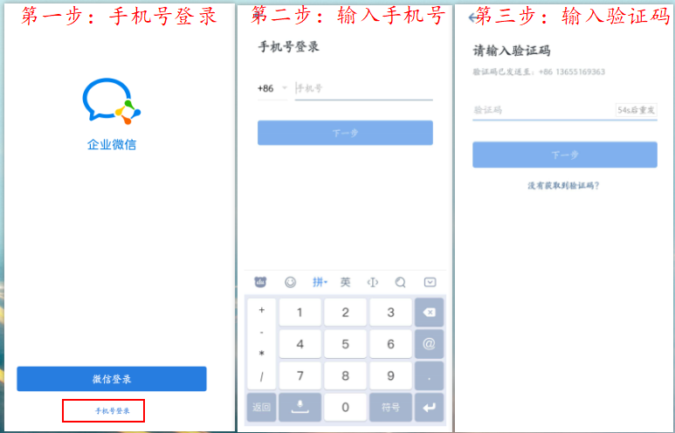
请选择“手机号登录”方式登录企业微信，手机号为企业微信注册时的手机号，登录方式如下图所示：

企业微信是我校师生互动的重要工具，在校期间请不要退出企业微信，如果误操作退出了企业微信，可联系学校信息化办公室解决。
企业微信使用指南详见学校信息化办公室网站：http://xxb.nau.edu.cn/wxqyh/list.htm，新生注册如有疑问，详见学校信息化办公室网站：http://xxb.nau.edu.cn/2020/0906/c6132a68479/page.htm。

第二步：登录迎新系统
1.登录迎新系统
登录企业微信，选择“工作台”中“迎新系统”，登录方式如下图所示：
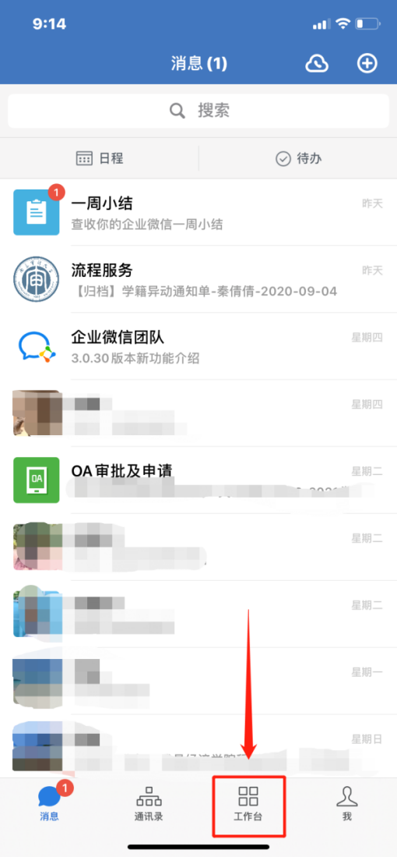
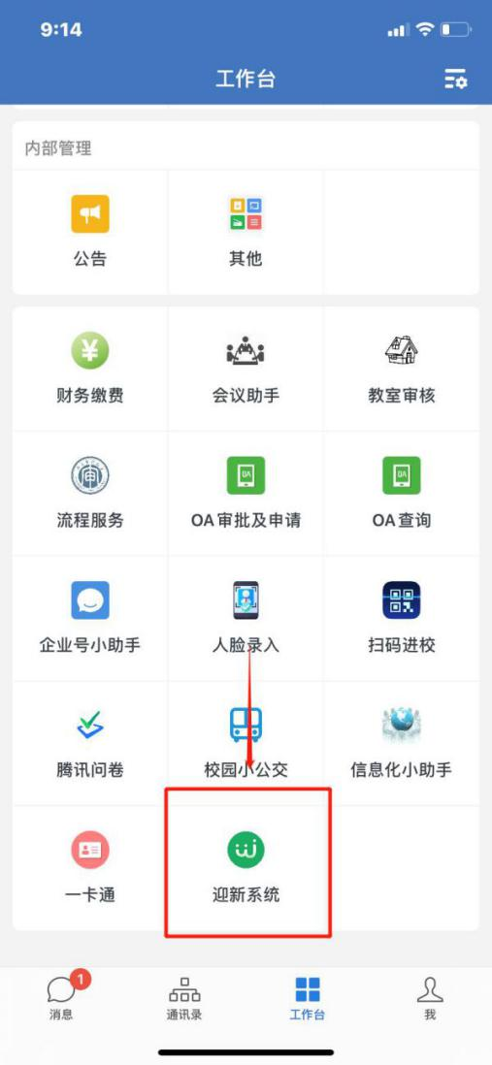

2.进入服务界面
进入迎新服务后界面如下图，迎新系统信息采集、迎新资讯、绿色通道、瑞华春雨助学金、宿舍及军训用品申请、到校方式6项自助服务，各项服务中带红色星号（*）的字段为必须完成的项目。
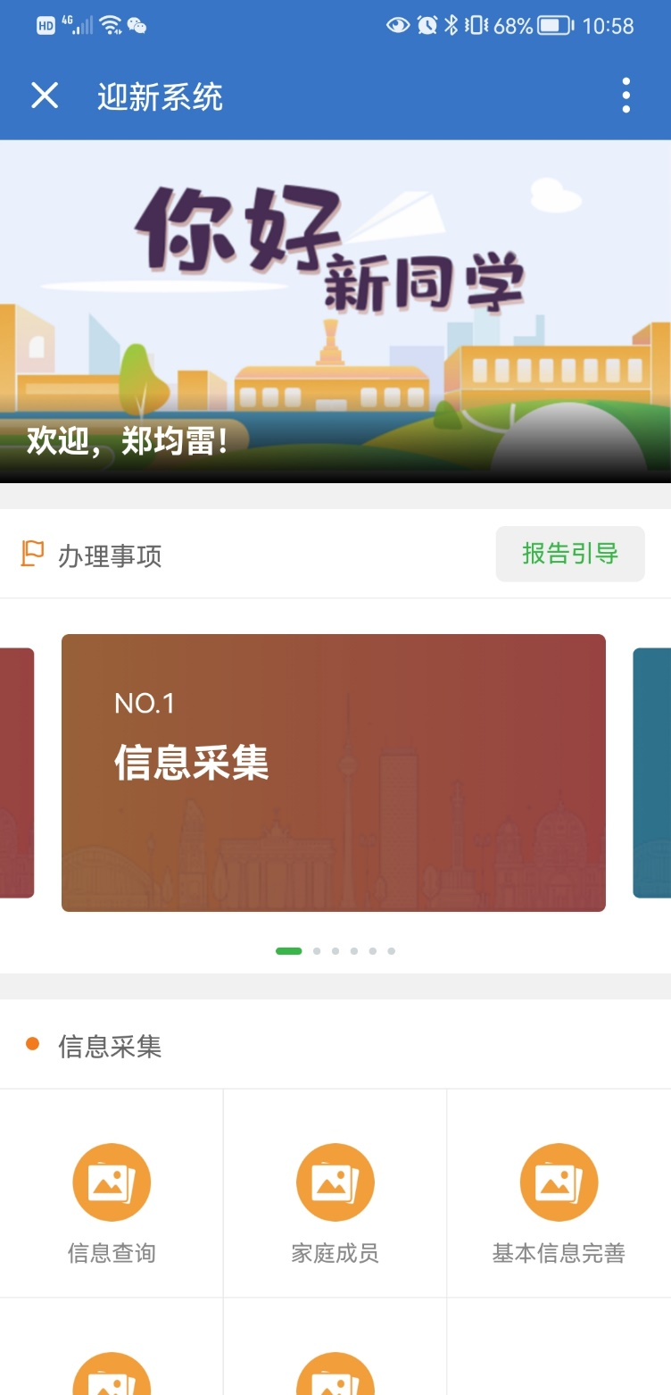

2.1 信息采集
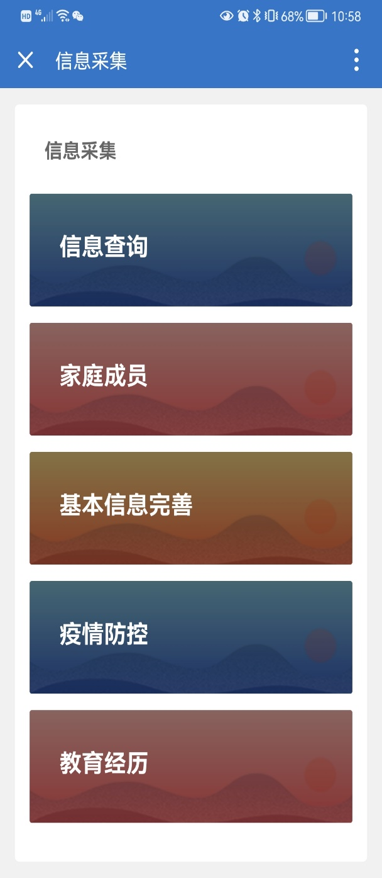
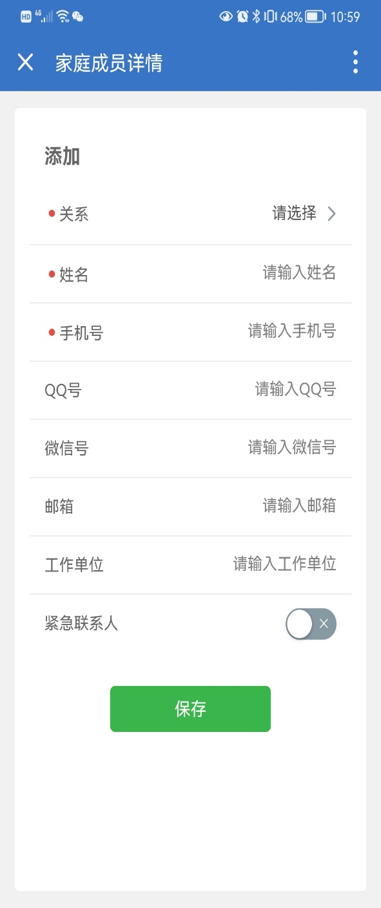
信息采集需采集家庭成员、个人基本信息、教育经历、疫情防控、录取信息（确认录取信息、查询所在学院书院、辅导员信息、宿舍信息等）五个栏目，本次采集的信息将作为学生个人信息存档，*为必填项，请认真填写并提交。

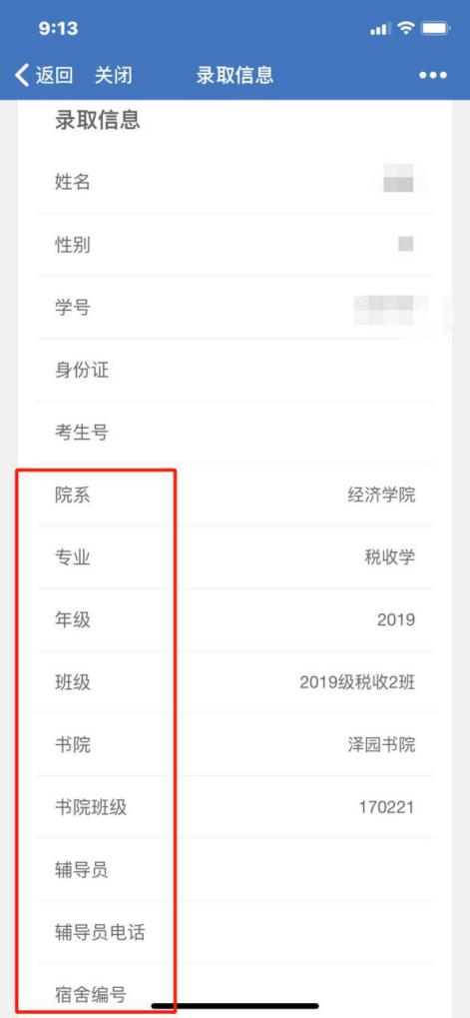
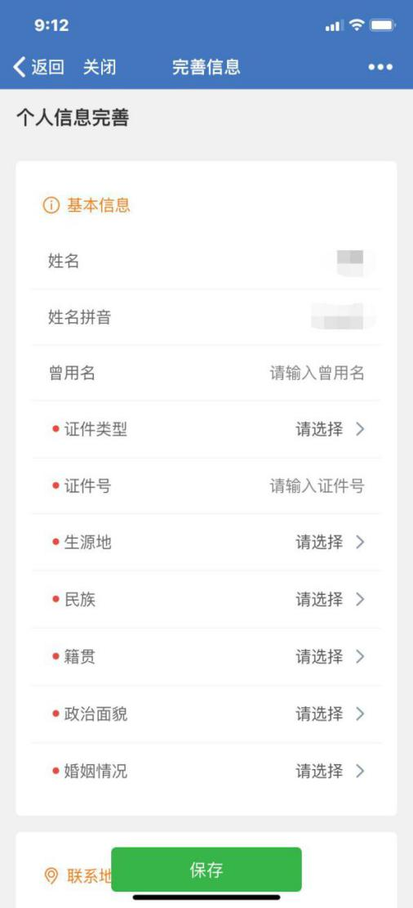
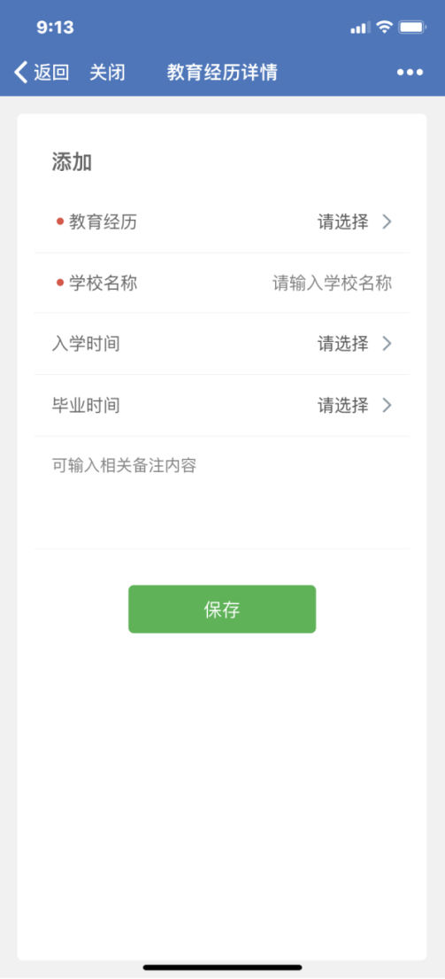

2.2 迎新资讯
可在其中查询相关报到内容。
2.3 绿色通道
绿色通道服务主要针对经济困难学生。学生在绿色通道中仅可对学费申请缓缴，其它收费项目不能申请绿色通道。在申请信息中学生需选择缓交类型（选择绿色通道），在陈述理由项目上填写回执码，在相关附件中上传证明材料（《江苏省家庭经济困难学生认定暨国家教育资助申请表》及贷款受理证明等）并提交。申请后辅导员会及时审核，审核通过之后，财务系统会显示缓缴。
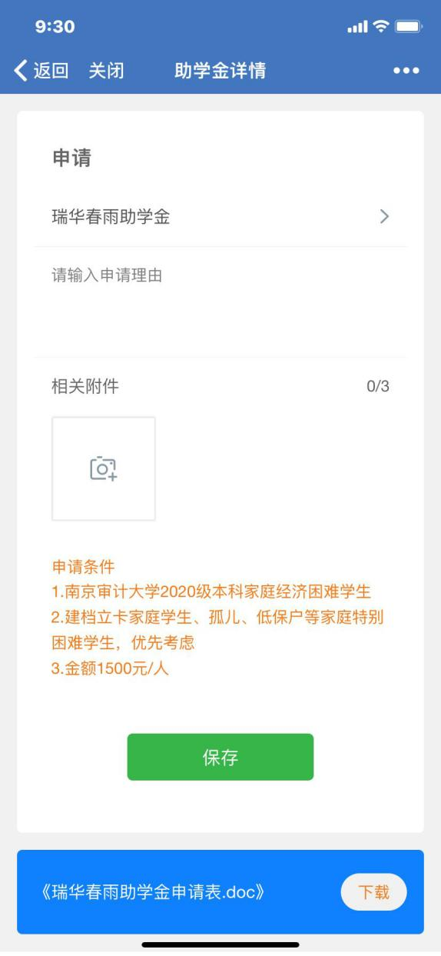
2.4 瑞华春雨助学金
“瑞华春雨助学金”由江苏省瑞华慈善基金会捐资设立项目，用于缓解家庭经济困难的同学在进入大学后第一学期生活费不足的困扰。“瑞华春雨助学金”每年资助100名新生，每人1500元。
学生在瑞华春雨助学金申请中填写申请理由，上传《瑞华春雨助学金申请表》《江苏省家庭经济困难学生认定暨国家教育资助申请表》等相关证明材料，包括建档立卡证明、孤儿、低保户证明等材料。申请后，辅导员会及时审核，资助的学生名单经学校评定后在学务委员会官方微信（微信号：nau_xw）和迎新网站进行公示，在开学报到当天即可获得“瑞华春雨助学金”资助款项。
瑞华春雨助学金申报8月19日开始，截止时间：2021年8月27日24:00。
2.5 宿舍及军训用品申请
学生申请是否需要宿舍用品，宿舍用品可在宿舍站区自愿购买，费用360元/套。军训服装选择服装大小号，尺码具体如下，学生可以根据实际情况选择。
规格 | 标识 | 衣长 | 胸围 | 肩宽 | 裤长 | 腰围
S | 160/88A | 64 | 104 | 44 | 94 | 88
M | 165/92B | 66 | 108 | 46 | 97 | 92
L | 170/96B | 68 | 112 | 46 | 100 | 96
XL | 175/100B | 70 | 116 | 48 | 103 | 100
2XL | 180/104B | 72 | 120 | 50 | 105 | 104
3XL | 185/108B | 74 | 124 | 52 | 108 | 108
4XL | 190/120C | 76 | 132 | 54 | 111 | 120
特 | 特体 | 80 | 140 | 56 | 115 | 140

2.6 到校方式登记
暂时不填写，等学校最新通知。

